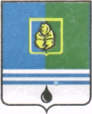

**ПОСТАНОВЛЕНИЕ**

**АДМИНИСТРАЦИИ ГОРОДА КОГАЛЫМА**

**Ханты-Мансийского автономного округа - Югры**

|  |  |  |  |  |  |  |  |  |
| --- | --- | --- | --- | --- | --- | --- | --- | --- |
| От | «03» |  | февраля |  | 2017 | г. | № | 227 |

О внесении изменений в

постановление Администрации

города Когалыма

от 08.08.2014 №1975

В соответствии с Федеральным законом от 12.02.1998 №28-ФЗ «О гражданской обороне», Уставом города Когалыма, решением Думы города Когалыма от 09.02.2006 №206-ГД «Об утверждении структуры Администрации города Когалыма», в связи с кадровыми изменениями, в целях приведения в соответствие с действующим законодательством Российской Федерации:

1. В постановление Администрации города Когалыма от 08.08.2014 №1975 «Об утверждении порядка подготовки к ведению и ведения гражданской обороны в городе Когалыме» (далее - постановление) внести следующие изменения:

1.1. по тексту постановления и приложений к нему слова «глава Администрации города Когалыма», «Первый заместитель главы Администрации города, «Заместитель главы Администрации города» заменить словами «глава города Когалыма», «Первый заместитель главы города», «Заместитель главы города» в соответствующих падежах;

1.2. в тексте приложения 1 к постановлению слова «при ведении военных действий или вследствие этих действий» заменить словами «при военных конфликтах или вследствие этих конфликтов».

2. Опубликовать настоящее постановление в газете «Когалымский вестник» и разместить на официальном сайте Администрации города Когалыма в информационно-телекоммуникационной сети «Интернет» ([www.admkogalym.ru](http://www.admkogalym.ru)).

3. Контроль за выполнением постановления возложить на заместителя главы города Когалыма С.В.Подивилова.

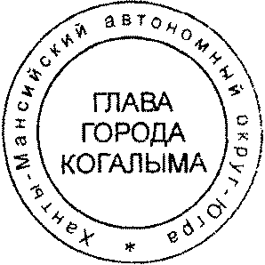

Глава города Когалыма Н.Н.Пальчиков